
Ufficio Scolastico Regionale per la Sicilia
Direzione Generale

Settimana di Studi Danteschi
XVIII edizione
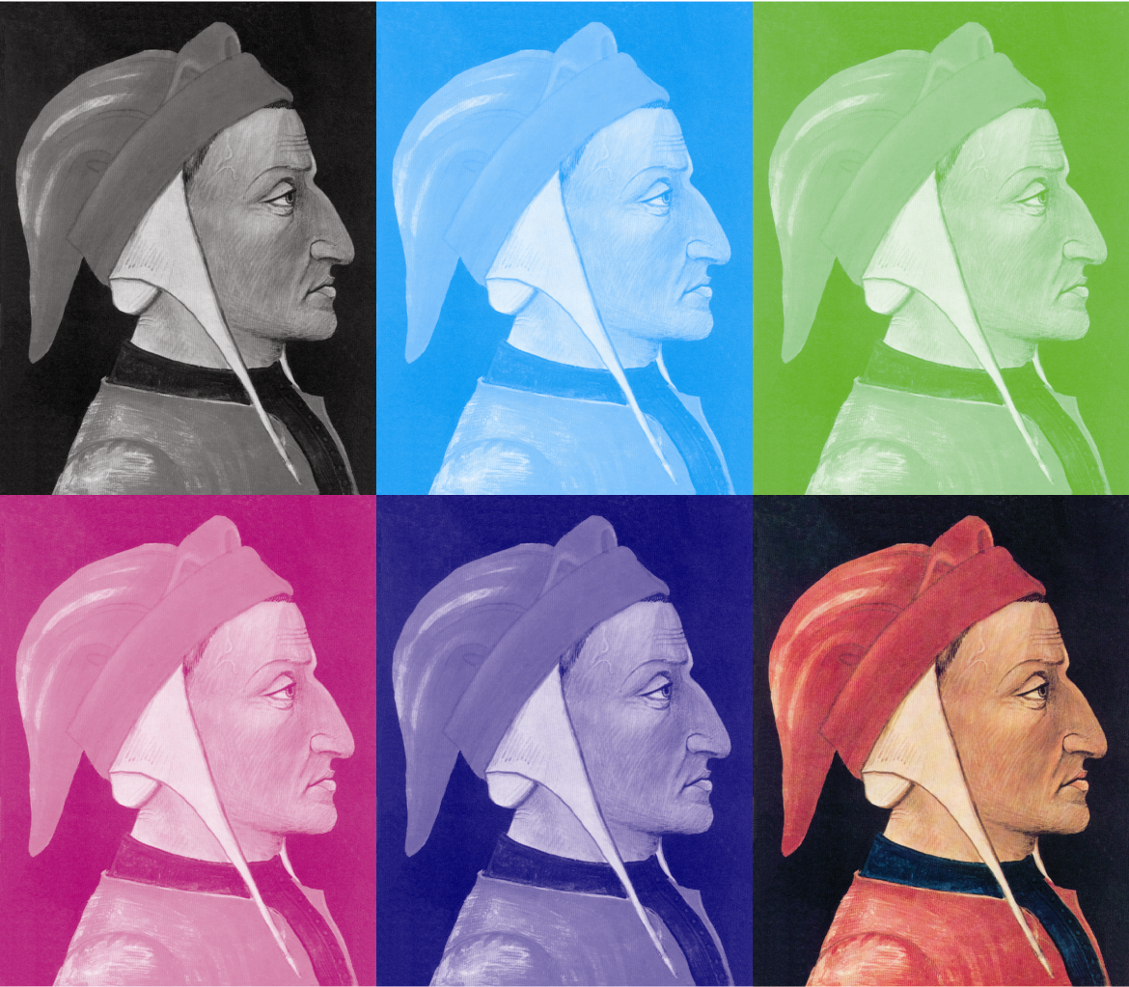

Mi ritrovai per una selva oscura

Auditorium SS. Salvatore

Palermo 20-24 ottobre 2014
Si comunica che, dal 20 al 24 ottobre 2014, si svolgerà a Palermo, nell’Auditorium SS. Salvatore, la XVIII Settimana di Studi Danteschi.
Questa edizione ha per titolo il verso 2° del I canto dell’Inferno: Mi ritrovai per una selva oscura
Si allega programma, manifesto e modulo di iscrizione.
Palermo 06/10/2014

Modulo di adesione delle Scuole

SETTIMANA DI STUDI DANTESCHI

XVIII edizione

Mi ritrovai per una selva oscura

Palermo 20-24 ottobre 2014

Auditorium SS. Salvatore

Denominazione Scuola …………………………………………………………..

……………………………………………………………………………………

Nominativo Docenti Accompagnatori………………………………………….

…………………………………………………………………………………….

Numero classi partecipanti………………………………………………………

Numero alunni partecipanti……………………………………………………..

chiede di partecipare alla manifestazione SETTIMANA DI STUDI DANTESCHI

nei giorni……………………………….

Recapito……………………..

Le richieste di adesione saranno accolte in relazione alla disponibilità recettiva della sede individuata per la manifestazione

SEGRETERIA: Liceo Scientifico Statale A. Einstein via Vivaldi 60, Palermo
tel. 0916823640 fax 091226020 paps05000c@istruzione.it
www.settimanadistudidanteschi.it

